|  |
| --- |
| 2º DAW |
| PLANTILLA TRABAJOS DE DISEÑO DE INTERFACES |
| Diseño de Interfaces Web |
|  |
| **Jorge Miranda Izcara** |
| **24/09/2020** |

|  |
| --- |
| Trabajo para la realización de una plantilla para todos los trabajos de la asignatura. |

Indice

1. Color tool de Google. 2

1.1 Presentacion 2

1.2 Proceso de la eleccion de nuestros colores de marca. 2

1.3 Eleccion de los colores primarios y secundarios. 4

1.3 Herramienta de accesibilidad. 5

2. Descarga del estilo 6

# 1. Color tool de Google.

## Presentacion

Esta es la imagen de presentación de la herramienta para la elección de nuestros colores dominantes en nuestras aplicaciones web y programas o paginas.

Se encuentra en el siguiente link:

https://material.io/resources/color/#!/?view.left=0&view.right=0&primary.color=6002ee

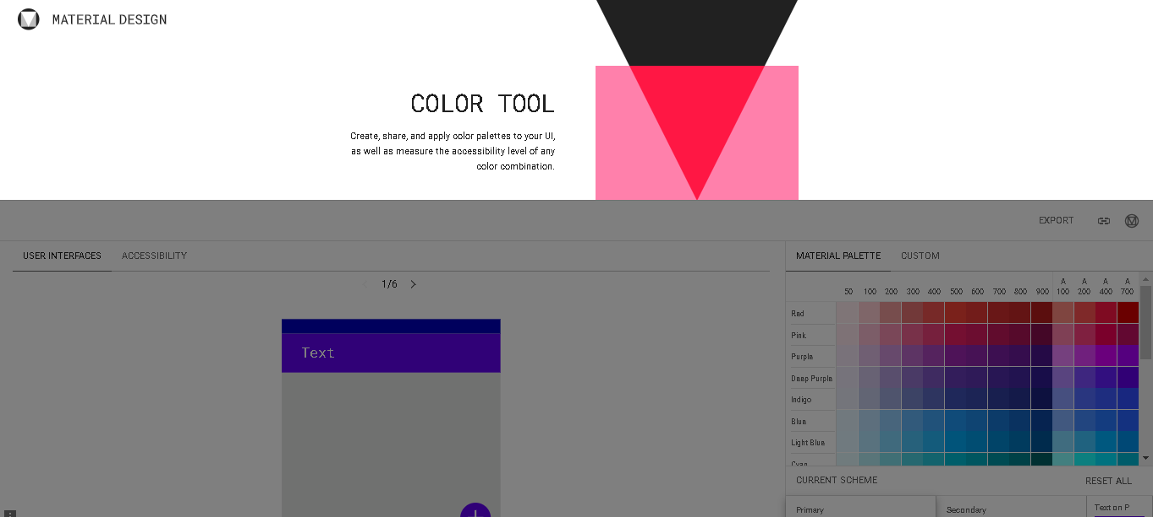

## Proceso de la eleccion de nuestros colores de marca.

Tenemos dos formas de elegir nuestro color a través de la paleta:

Uno se representa en la siguiente imagen:

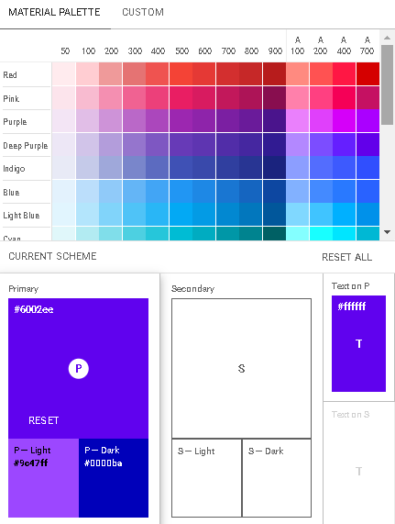

Y otro es de la siguiente manera:

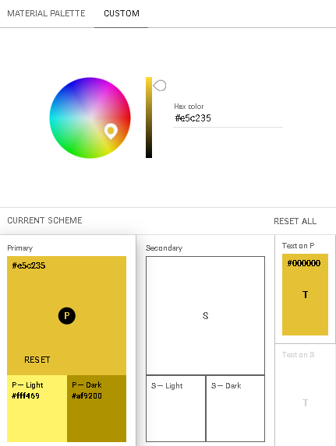

Parece mas intuitiva esta ultima manera.

## 1.3 Eleccion de los colores primarios y secundarios.

Después de la elección de mis colores primarios y secundarios nos quedará esta interfaz en una pantalla de móvil con sus seis variantes, las cuales están a la izquierda de la paleta de colores.

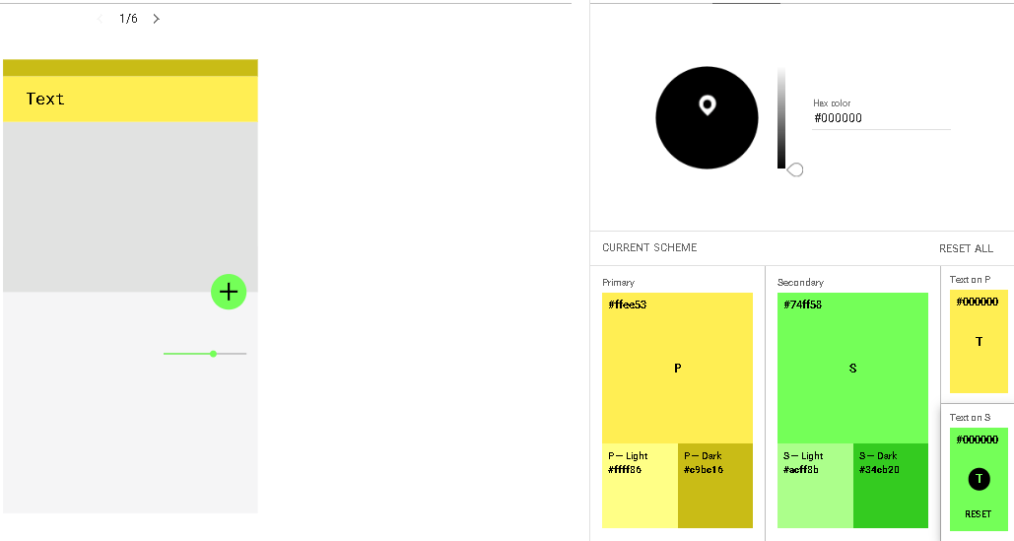

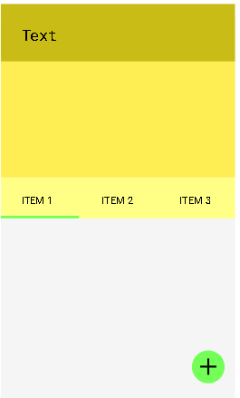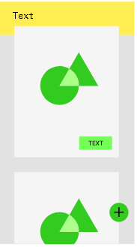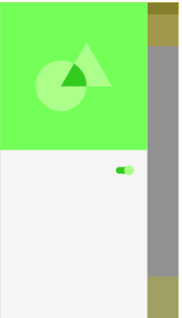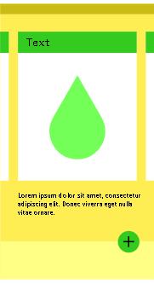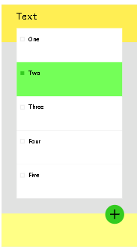

## 1.3 Herramienta de accesibilidad.

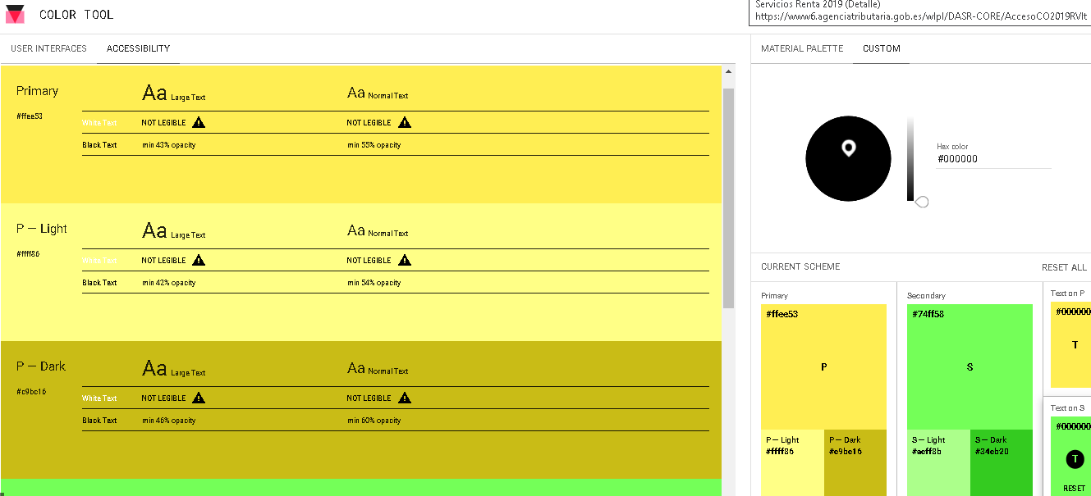

En esta herramienta en la que te evalua la accesibilidad que tiene con esos colores, y que tal se ve el texto en ellos.

# 2. Descarga del estilo

Despues de realizar mi estilo lo podemos exportar de varias maneras, para ello tenemos un enlace en la parte superior derecha, que es lo que reprepresenta en la siguiente imagen.

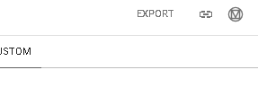

Para ello lo pedremos exportar a Android, iOS o docePen.

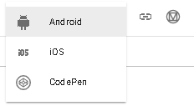

En el siguiente en lace te llevaría hasta la plataforma deonde se ha realizado el estilo, con los cambios realizados.

<https://material.io/resources/color/#!/?view.left=1&view.right=1&primary.color=ffee53&secondary.color=74ff58&primary.text.color=000000&secondary.text.color=000000>

En la opción de codepen nos da un código html con el css asociado y el documento js si lo tuviera. Y claro, ese arivo se puede exportar.

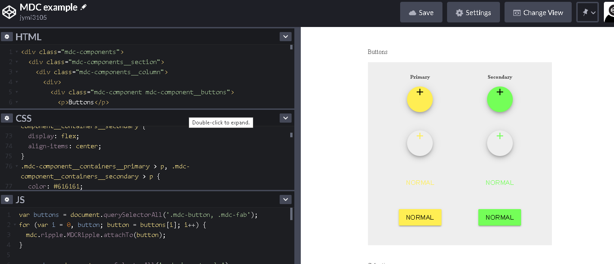

Mi estilo de colores esta en el siguiente link:

<https://material.io/resources/color/#!/?view.left=0&view.right=0&primary.color=D4E157&secondary.color=F9A825&primary.text.color=DD2C00&secondary.text.color=6D4C41>

Además si lo quieres tener para Android nos podremos descargar un documento xml. El nuestro será el siguiente:

<?xml version="1.0"?>

<!--?xml version="1.0" encoding="UTF-8"?-->

<resources><color name="**primaryColor**">#d4e157</color><color name="**primaryLightColor**">#ffff89</color><color name="**primaryDarkColor**">#a0af22</color><color name="**secondaryColor**">#f9a825</color><color name="**secondaryLightColor**">#ffd95a</color><color name="**secondaryDarkColor**">#c17900</color><color name="**primaryTextColor**">#dd2c00</color><color name="**secondaryTextColor**">#6d4c41</color></resources>

Donde podemos ver los códigos de los colores principales y secundarios, con sus variantes mas claras y más oscuras.